**Modul 1**

**Pengenalan HTML Canvas**

**HTML, JS**

HTMLmerupakan bahasa (pemrograman) standar yang banyak dipakai untuk membuat halaman web. Dalam modul ini kita hanya akan membahas sekilas tentang HTML.

Sebuah file HTML sederhana secara umum dapat dikatakan terdiri dari dua bagian, yaitu <head> dan <body>.

Tag <head> dipergunakan untuk menyimpan informasi yang akan dipergunakan oleh tag <body> untuk membuat halaman web. Secara umum dalam tag <head> juga dipergunakan untuk menempatkan fungsi-fungsi dan variable JavaScript , seperti yang akan kita bahas, untuk diakses oleh tag <canvas>.

Namun demikian ada saat-saat tertentu di mana kita perlu menempatkan fungsi-fungsi JS ke dalam tag <body>.

**Canvas**

Elemen <canvas> dalam HTML 5 merupakan sebuah solusi alternatif yang dapat dimanfaatkan untuk menggambar objek (grafis) , membuat komposisi, atau menampilkan animasi sederhana (ataupun yang lebih rumit).

Berikut ini adalah contoh elemen <canvas>yang hanya memiliki dua atribut , yaitu lebar dan tinggi, beserta beberapa atribut umumdariHTML 5 lainnya, seperti id, name, class, dan lain-lain.

**Contoh HTML sederhana**

<!doctype html>  
**<html** lang="en"**>  
<head>  
<meta** charset="UTF-8"**>  
<title>**CH1EX1: Basic Hello World HTML Page**</title>  
</head>  
<body>**Hello World!  
**</body>  
</html>**

Chinese: lang = "zh"  
French: lang = "fr"  
German: lang = "de"  
Italian: lang = "it"  
Japanese: lang = "ja"  
Korean: lang = "ko"  
Polish: lang = "pl"  
Russian: lang = "ru"  
Spanish (Castilian): lang = "es"

**JS**

Secara umum, variable dan fungsi JS biasanya diletakkan di tag <head>, untuk memudahkan pencarian. Namun demikian, posisi tersebut juga mengharuskan seluruh page selesai di-load sebelum kode-kode JS tersebut dapat digunakan dalam HTML. Ini juga berarti bahwa kode-kode JS ini akan langsung dijalankan sebelum halaman HTML di-load.

Alternatif lain, yang cukup banyak dipergunakan saat ini adalah menempatkan kode-kode JS tepat sebelum tag </body>, untuk memastikan bahwa seluruh halaman web telah di-load sebelum kode-kode JS dijalankan.

Ketikkan Koding berikut dan amati hasilnya.

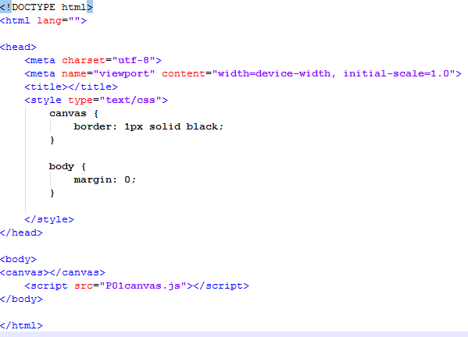

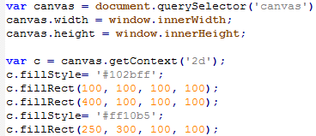

**Fungsi API**

fillRect(x,y,width,height) = membuat gambar kotak dengan fill, pada posisi x,y, dan width,height.

strokeRect(x,y,width,height) = menggambat objek kotak dengan outline, pada posisi x,y dan width,height.

clearRect(x,y,width,height) = menghapus bagian tertentu dari layar, mulai dari posisi x,y dan width,height.

Tambahkan koding berikut dan amati hasilnya

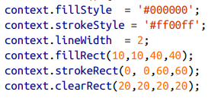

**Tugas Praktikum**

1. Buat gambar dengan menggunakan bentuk-bentuk sederhana seperti yang ditunjukkan di atas.
2. Simpan hasil kerja anda, lalu upload ke server

